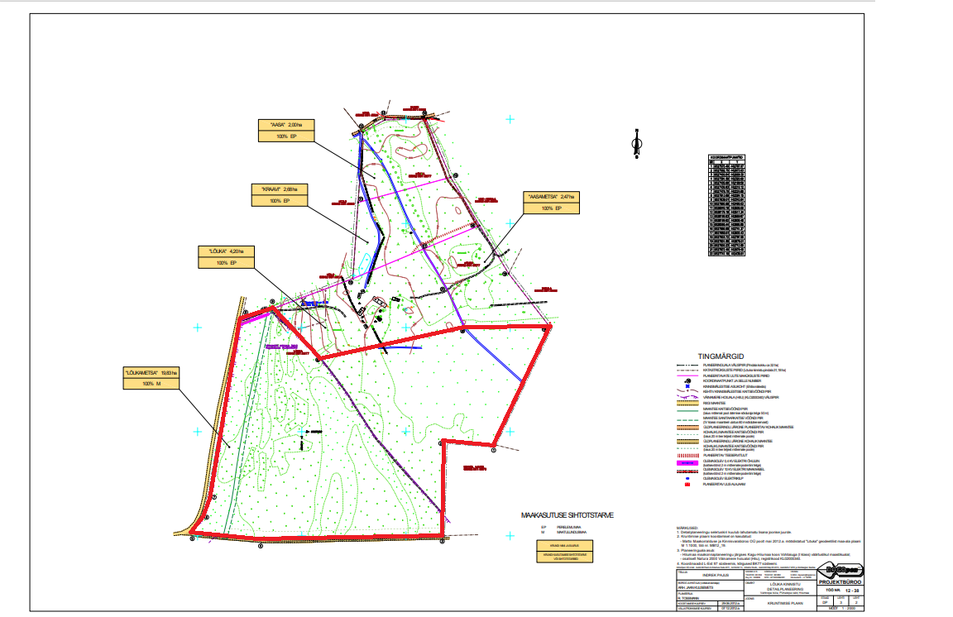
kehtetuks tunnistatav ala

